UNIVERSITATEA TEHNICĂ „Gheorghe Asachi” din IAȘI
FACULTATEA DE AUTOMATICĂ ȘI CALCULATOARE
DOMENIUL: Calculatoare și tehnologia informației
SPECIALIZAREA:Tehnologia informației

GreasyPopcorn

Proiect la disciplina
Tehnologii Internet – proiect (TIP)

Studenți
Brînză Paul-Cristian
Covaș Andrei-Iulius
Dobreanu Mircea-Constantin (lider)
Iftodi Mihail

Cuprins
Introducere 1
1.1. Prezentarea temei 1
1.2. Scurtă analiză a tipurilor de aplicații existente din perspectiva temei alese 1
Capitolul 2. Analiză cu privire la dezvoltarea aplicației 2
2.1. Identificarea actorilor 2
2.2. Referirea și descrierea fiecărei figuri/diagrame 3
2.3. Resursele hardware/software utilizate 8
Capitolul 3. Realizarea unui flux de date 9
3.1. Progresul dezvoltării aplicației 9
3.2. Urmează a fi implementat 9
Capitolul 4. Detalii tehnice 10
4.1. Modalități de extindere a aplicației 10
4.2. Contribuțiile membrilor 10
4.2.1. Evidențierea clară a contribuțiilor fiecărui membru al echipei 10
4.3. Probleme speciale 11
Concluzii 12
Bibliografie 13
Anexe. 14

GreasyPopcorn

Brînză Paul-Cristian
Covaș Andrei-Iulius
Dobreanu Mircea-Constantin
Iftodi Mihail

Rezumat

Ne dorim ca aplicația să ofere următoarele facilități de bază: căutare de filme și adăugarea de recenzii. Înregistrarea este opțională, totuși, doar membrii înregistrați pot scrie recenzii, să le editeze sau să le șteargă și să acorde o notă filmului. Vizitatorii, spre deosebire de membrii înregistrați, pot doar să caute informații pe site, în legătură cu anumite filme. Moderatorii pot adăuga atât filmele cât și informațiile despre acestea și de asemenea au posibilitatea de a suprima comentariile care nu respectă regulile comunității.

Introducere
  - Prezentarea temei
Tema aleasă reprezintă realizarea unui platforme de recenzii de filme. Aceasta va oferi utilizatorilor posibilitatea de a căuta filme, de a scrie recenzii și de a da o notă. De asemenea, promotorii de film pot modifica date despre filme.
Am ales această temă deoarece ne dorim să învățăm mai multe despre servicii web de tip REST și cum funcționeză recomandările pe un astfel de site [1].

  - Scurtă analiză a tipurilor de aplicații existente din perspectiva temei alese
Trei dintre cele mai populare website-uri de recenzii de filme sunt iMDB, Rotten Tomatoes și Metacritic. Toate aceste oferă posibilitatea unui utilizator de căuta un film și a găsi detalii cu privire la actori, regizori și recenziile celorlalți utilizatori.
- Analiză cu privire la dezvoltarea aplicației
  - Identificarea actorilor

Aplicația „GreasyPopcorn” are ca și componente principale:

- server de servicii
- web server
- server de baze de date
- server FTP este utilizat pentru gestionarea fișierelor
- web browser
- aplicația desktop
Actorii care vor interacționa cu aplicația vor fi vizitatorii, utilizatorii și promotorii.

  - Referirea și descrierea fiecărei figuri/diagrame

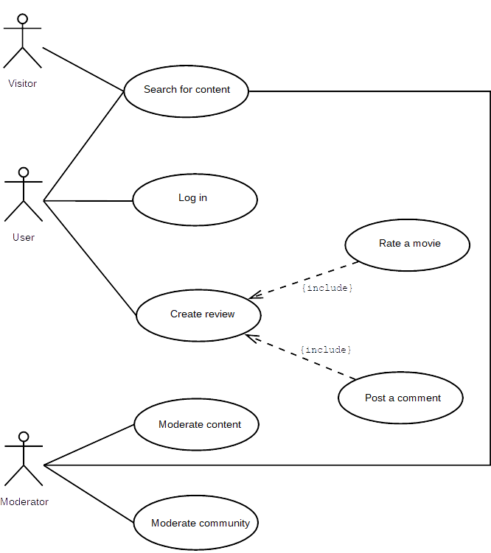Figura 2.1: Diagrama UML de use-case

Vizitatorul poate doar să caute și să citească detalii despre un film. Spre deosebire de un vizitator, un utilizator poate și să scrie o recenzie despre un anumit film. Moderatorul este cel ce administrează conținutul platformei și moderează comentariile ( în cazul în care acestea nu corespund cu regulile comunității ).

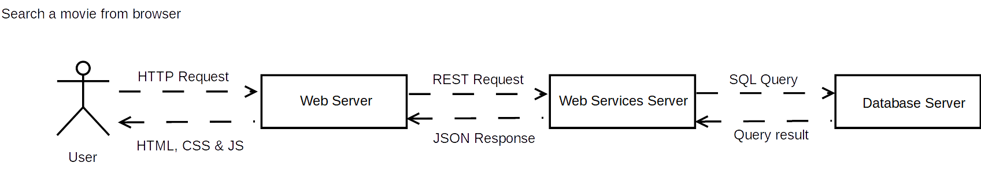Figura 2.2: Diagrama UML de information flow
În urma căutării unui film, utilizatorul face o cerere către serverul web pentru a obține detalii despre un film. Serverul web face o cerere către serverul de servicii web, care la rândul său trimite o cerere de căutare în baza de date pentru filmul dorit. Baza de date trimite înapoi răspuns cu filmul găsit, iar serverul de servicii trimite răspunsul acestuia către serverul web într-un format de tip JSON. În final, serverul web trimite către browser un răspuns (o pagină web) cu detalii despre film.

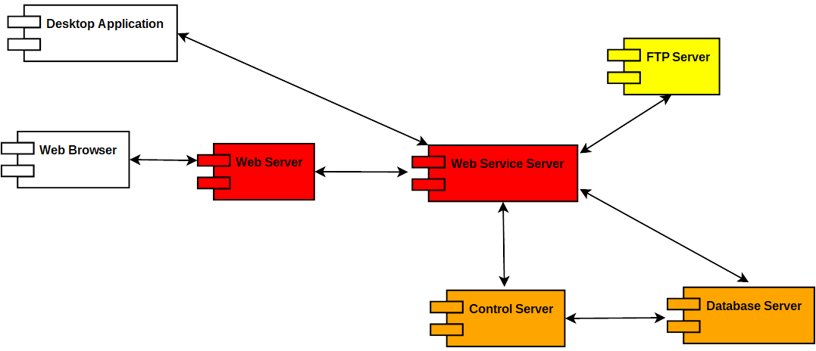Figura 2.3: Diagrama UML de componente
Diagrama de componente pe care am realizat-o relevă așteptările noastre de la această platformă. Vom menține 2 interfețe cu utilizatorul: prin browser și printr-o aplicație desktop. Acestea vor fi servite de către serverul web și serverul de servicii web (cel din urmă fiind conectat la baza de date MySQL). Vom folosi un server de control al accesului pentru a delimita acțiunile autorizate ale unui utilizator (în funcție de tipul contului). O altă componentă pe care ne propunem să o implementăm este serverul FTP care va fi folosit pentru upload-ul de fișiere (în principal ne-am gândit la imagini, postere, etc).

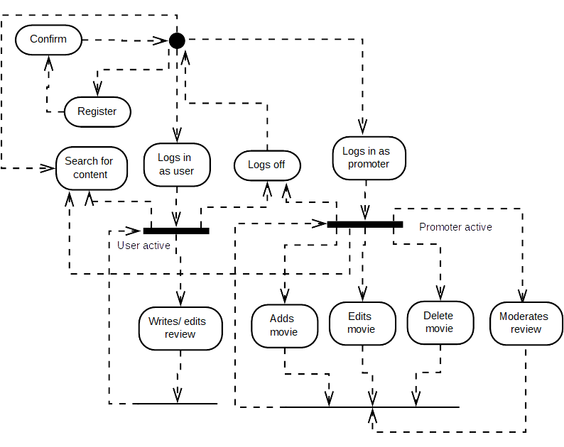Figura 2.4: Diagrama UML de activitate

Activity Diagram reprezintă o modalitate de modelare vizuală a fluxurilor. Cu ajutorul activity diagram pot fi modelate foarte bine use case-urile. În privinţa notaţiilor, acestea sunt foarte asemănătoare cu cele din state diagram, deoarece activity diagram nu sunt altceva decât o variaţie a state diagram.

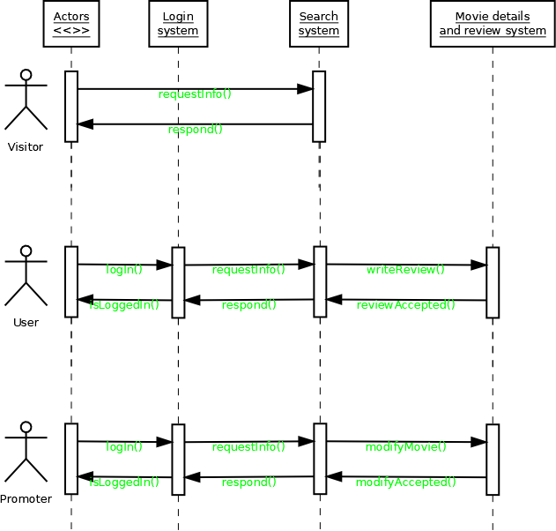Figura 2.5: Diagrama UML de secvență
Diagrama de secvență aprofundează diagrama use-case în sensul în care se prezintă acțiunile cele mai interesante în timp. Se poate observa că oricine poate căuta filme dar numai utilizatorii pot să scrie recenzii. Promotorii nu pot scrie recenzii, dar sunt încurajați să-și facă cont de utilizator. Numai promotorii pot modifica entitățile legate de filme (inclusiv să suprime anumite comentarii nepotrivite).

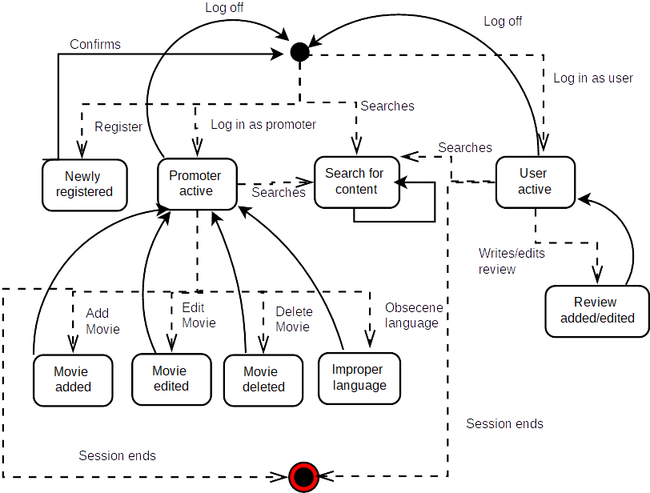Figura 2.6: Diagrama UML de stare

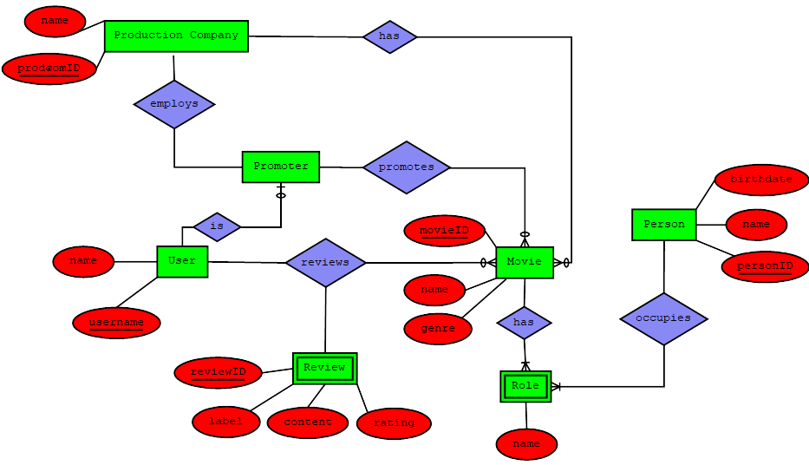Figura 2.7: Diagrama ER pentru baza de date
Site-ul este unul de recenzii de filme. Recenzia în sine nu poate exista de una singură; ea poate fi identificată numai dacă se știe filmul la care se face referire și utilizatorul care a scris recenzia. În crearea unui film, există diverse roluri: actor, regizor, scenarist, etc. Entitatea rol a apărut din necesitatea eliminării relației M:N dintre filme și persoane. În plus, această soluție tratează un caz special: acela în care o persoană ocupă mai multe roluri (regizor și scenarist și actor spre exemplu). Promoter-ul este un user care poate adăuga filme sau poate modifica detalii despre filme deja existente (adică poate modifica în mod transparent conținutul tabelelor din baza de date).
  - Resursele hardware/software utilizate
Resursele hardware/software utilizate [2]:

- Laptop/Desktop;
- Sistem de operare : Linux, Windows;
- Eclipse Oxygen;
- Notepad++;
- Dia - Software de creare diagrame UML și ER;
- Browser: Mozilla Firefox, Google Chrome,Opera, IE, Edge;
- Server web (Servlet) [3];
- Server web pentru servicii de tip REST [4];
- Server pentru baza de date(MySQL);
- Git (sistem de versionare) [5];

- Realizarea unui flux de date
  - Progresul dezvoltării aplicației
Pe parcursul etapei 2 am pus bazele aplicației „GreasyPopcorn” astfel încât utilizatorul face o cerere către serverul web pentru a obține detalii despre un film. Serverul web face o cerere către serverul de servicii web, care la rândul său trimite o cerere de căutare în baza de date pentru filmul dorit. Baza de date trimite înapoi răspuns cu filmul găsit, iar serverul de servicii trimite răspunsul acestuia către serverul web într-un format de tip JSON. În final, serverul web trimite către browser un răspuns (o pagină web) cu detalii despre film.
  - Urmează a fi implementat
În următoarea etapă ne propunem să dezvoltăm aplicația „GreasyPopcorn” astfel încât să avem o sesiune de login/ logout, să finalizăm baza de date astfel încât să corespundă diagramei ER, un server FTP care va fi folosit pentru upload-ul de fișiere (în principal ne-am gândit la imagini, postere, etc) și o aplicație desktop.
- Detalii tehnice
  - Modalități de extindere a aplicației
Aplicația va fi extinsă astfel încât utilizatorul să acceseze site-ul cât mai rapid și cu ușurință. Aplicația desktop va fi îmbunătățită cu aceleași facilități ca și site-ul propriu zis. Pe lângă aplicația desktop, o să fie și o aplicație mobile. Utilizatorii preferă să folosească telefoanele și de aceea o aplicație mobile ar fi mai de succes. Aplicația „GreasyPopcorn” este o aplicație minimală de recenzii de filme, ea poate fi îmbunătățită. Pe lângă comentariul lăsat, utilizatorul să poată încărca o poză cu actorul său preferat sau o poză din film care l-a impresionat sau un video cu partea lui favorită. Toate aceste detalii îi ajută pe vizitatori să-și găsească filmul potrivit în cel mai scurt timp.
  - Contribuțiile membrilor
    - Evidențierea clară a contribuțiilor fiecărui membru al echipei
- Dobreanu Mircea-Constantin
- Configurarea corectă și completă a proiectelor în mediul de dezvoltare „eclipse”;
- Documentație etapa 1 cu prezentarea componenței echipei și cu evidențierea liderului;
- Crearea și descrierea diagramei UML de secvență;
- Crearea și descrierea diagramei ER pentru baza de date;
- Împărțirea, pe tot parcursul proiectului, a task-urilor pentru fiecare membru din componența echipei;
- Repartiția echitabilă a task-urilor între membrii echipei și pe milestone-uri;
- Stabilirea principalelor componente ale aplicației și ale milestone-urilor/versiunilor;
- Utilizarea unui server care folosește servicii web;
- Asigurarea conexiunii dintre serverul de servicii web și baza de date și interogarea acesteia;
- Asigurarea pentru etapa 3, a cel puțin 3 servicii web care oferă răspuns în format XML sau JSON;
- Utilizarea metodelor REST diferite de GET și anume POST, PUT și DELETE.
- Iftodi Mihail
- Prezentarea detaliată a temei alese, precum și motivația alegerii acesteia;
- Scurtă analiză și descriere a tipurilor de aplicații existente la momentul actual, din perspectiva temei ce urmează a fi implementată;
- Crearea și descrierea diagramei UML de use-case;
- Crearea și descrierea diagramei UML de information flow;
- Asigurarea pentru etapa 2, a cel puțin unui serviciu web care oferă răspuns în format XML sau JSON;
- Utilizarea unui server web care să folosească JSP-uri (cel puțin 1);
- Utilizarea unor limbaje precum HTML5, CSS și JavaScript;
- Folosirea modalităților de implementare precum și conceperea design-ului aplicației.

- Covaș Andrei-Iulius
- Identificarea actorilor și a componentelor principale ale aplicației;
- Crearea și descrierea diagramei UML de activitate;
- Crearea și descrierea diagramei UML de stare;
- Documentație etapa 2 cu ceea ce s-a realizat și ce urmează a fi implementat;
- Stabilirea conexiunii cu o bază de date;
- Utilizarea unor metode diferite de GET (POST, PUT, DELETE).
- Brînză Paul-Cristian
- Descrierea generală a implementării aplicației și caracteristicile așteptate de la aplicație;
- Resursele hardware și software utilizate;
- Crearea și descrierea diagramei UML de componente;
- Referirea și descrierea în text a fiecărei figuri/diagrame;
- Crearea a cel puțin 3 tabele sau obiecte în baza de date;
- Crearea unui script (a unei componente) de populare a bazei de date;
- Dezvoltarea bazei de date într-un mod corespunzător diagramei ER;
- Utilizarea unui server web care să folosească servlet-uri.
  - Aprecierea critică a membrilor și a liderului
    - Aprecierea membrilor
- Brînză Paul-Cristian: S-a implicat foarte mult și s-a asigurat că logica aplicației este implementată și la nivelul bazei de date prin intermediul constrângerilor. De asemenea ne-a tras la răspundere pe toți dacă documentația era neconformă cu cerințele.
- Covaș Andrei-Iulius: L-a ajutat mult pe Mihail la partea de aplicație web când acesta se lovea de o problemă și s-a ocupat de clientul pe platfomele desktop.
- Iftodi Mihail: A fost cel care a proiectat aplicația web (cu ajutor de la Andrei) și a testat în mod sârguincios server-ul de servicii web, folosind request-uri variate (chiar și pe edge cases).
    - Aprecierea liderului
Este un lider bun, care a luat deciziile corecte in momentele dificile si a stiut sa ne motiveze pe fiecare dintre noi, pentru a atinge milestone-urile. (Brînză Paul-Cristian)
Leader-ul s-a descurcat foarte bine în situațiile critice, ne-a motivat în situațiile tensionate și a reușit să împartă echilibrat task-urile.(Covaș Andrei-Iulius)
Lider bun. Ne-a coordonat cu succes pe parcusul proiectului S-a ocupat foarte bine de distribuirea task-urilor. (Iftodi Mihail)
  - Probleme apărute pe parcursul dezvoltării și design pattern-uri
    - Probleme
Pe parcursul dezvoltării aplicației ne-am confruntat cu următoarele probleme:
- am luat decizia greșită să nu folosim ORM, ceea ce ar fi simplificat mult interacțiunea cu baza de date,
- ne-am confruntat de multe ori cu erori obscure de Maven,
- Jersey Jackson nu e 100% compatibil cu tipurile de date LocalDate, LocalDateTime din JDK 8 (probleme de deserializare la primirea unui răspuns),
- nu ne-am gestionat timpul în mod optim.
    - Design Pattern-uri
Toate obiectele (Movie, Review, Role, Person, User) sunt proiectate folosind design pattern-ul Builder. Am optat pentru această soluție fiindcă sunt obiecte care reprezintă date din tabelele unei baze de date și fiindcă inițializarea lor ar fi dificilă (un constructor ar avea poate și 9 parametri). Obiectele în sine sunt immutable și sunt create folosind clasele builder corespunzătoare obiectului dorit.
Aplicația desktop este construită folosind pattern-ul MVC (Model View Controller), luând ca exemplu documentația pentru JavaFX: Model-ul este reprezentat de POJOs (Plain Old Java Objects) enumerate mai sus, View-ul este reprezentat de fereastră și Controller-ul este reprezentat de clasele apt denumite LoginController, SignupController etc.
Aplicația web de asemenea folosește pattern-ul MVC (view-ul este codul html și css iar controller-ele sunt Servlet-ele).

Concluzii
Aplicația „GreasyPopcorn” permite utilizatorilor să afle detalii despre filmul dorit. Ei vor primi informații atât despre film cât și despre actori și despre părerile celorlalți utilizatori. La rândul său utilizatorul poate lăsa și el o recenzie despre film pentru ai ajuta pe cei interesați despre film. Utilizatorul poate face acest lucru doar dacă s-a logat, dacă nu are cont, nu este o problemă, în mai puțin de 5 minute își poate creea un cont și poate să-și spună părerea. Moderatorul verifică noile recenzii pentru a vedea dacă au un limbaj adecvat, dacă nu, el le va șterge.

Bibliografie
[1] Baeldung, REST API with Jersey and Spring [Online], Disponibil la adresa: http://www.baeldung.com/jersey-rest-api-with-spring, Accesat: 2018.
[2] Adrian Alexandrescu, Tehnologii Internet - Proiect [Online], Disponibil la adresa: http://studenti.h23.ro/discipline, Accesat: 2017-2018.
[3] Necunoscut, Jersey 2.27 User Guide [Online], Disponibil la adresa: https://jersey.github.io/documentation/latest/index.html, Accesat: 2018.
[4] Lokesh Gupta, Jersey RESTful Client API Authentication [Online], Disponibil la adresa: https://howtodoinjava.com/jersey/jersey-restful-client-api-authentication-example/, Accesat: 2018.
[5] Necunoscut, Git [Online], Disponibil la adresa: https://git-scm.com/docs/gittutorial, Accesat: 2018.

Anexe.

